Lampiran 1. Minyak Jelantah dan Minyak Hasil Pemurnian Karbon Aktif Minyak Jelantah

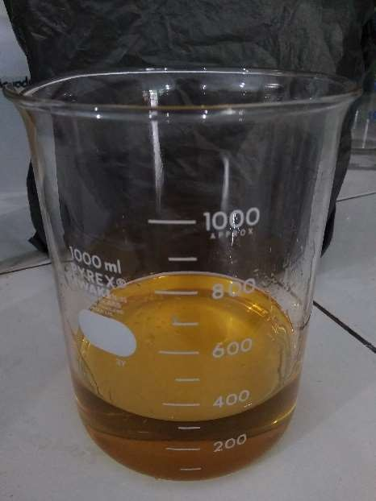
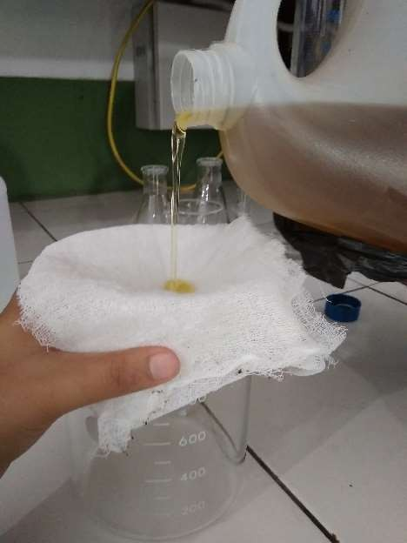

Lampiran 2. Perhitungan dan Cara Pembuatan Larutan KOH 0,1 N

Normalitas KOH : 0,1 N
Volume KOH : 250 ml
BM KOH : 56,1 g/mol

Berat KOH : M x V x BM
: 0,1 mol/L x 250 ml/1000 x 56,1 g/mol
: 1,4025 g
Cara Pembuatan:
    - Ditimbang KOH sebanyak 1,4023 g
    - Dimasukkan dalam beaker kemudian dilarutkan dengan 100 ml aquades
    - Dipindahkan kedalam labu tentukur 250 ml, kemudian ad dengan aquades sampai garis tanda.

Lampiran 3. Perhitungan Asam Lemak Bebas, Bilangan Asam, Massa Jenis, dan Bilangan,Penyabunan Minyak jelantah

    - Perhitungan Asam Lemak Bebas
Diketahui = 37,9 ml
Vol KOH = 5 gram
N KOH = 0.1 N
$$FFA :\frac{Vol KOH}{Berat Sampel}x N KOH$$
$$:\frac{37,9 ml}{5 g} x 0,1 N$$
: 0,75

    - Uji Bilangan Asam
Diketahui = 45,7 ml
N KOH = 0,1
BM KOH = 46,1/mol
Berat Saampel = 10 gram
$$Angka Asam=\frac{V KOH x N KOH x BM KOH}{Berat Sampel}$$
$$=\frac{45,7 ml x 0,1 N x 56,1 g/mol}{10 gram}$$
$$=\frac{256,34}{10 gram}ρρρ$$
= 25,634

Lampiran 3. (Lanjutan)
    - Massa Jenis
Diketahui:
m1 = 16,3440 g
m2 = 25,8 g
V = 10,570 ml
$$ρ =\frac{M}{V}$$
$$=\frac{(m2-m1)}{v}$$
$$=\frac{(25,8 g-16,3440)}{10,570 ml}$$
= 0,8949 g/ml

    - Bilangan Penyabunan
Diketahui:
Vb = 25,9 ml
Vt = 24,8 ml
N = 0,5 N
BM = 56,1
M = 5 g
$$Angka Asam =\frac{\left(vb-vt \right)x N x BM}{M}$$
$$=\frac{\left(25,9 ml-24,8 ml\right)x0,5 x 56,1}{5}$$
= 6,171
Lampiran 4. Perhitungan Asam Lemak Bebas

- Perhitungan Asam Lemak Bebas
Diketahui;
V KOH = 30,5ml
Berat minyak = 5 gram
N KOH = 0,1 N
$$FFA : \frac{Vol KOH}{Berat Minyak} x N KOH$$
$$:\frac{30,5}{5 g} x 0,1 N$$
: 0,61

- Uji Bilangan Asam
Diketahui:
V KOH =7 ml
N KOH = 0,1
BM KOH = 56,1 g/mol
Berat Minyak = 5 g
$$Angka Asam=\frac{V KOH x N KOH x BM KOH}{Berat Minyak (g)}$$
$$=\frac{7 ml x 0,1 N x 56,1 g/mol}{10 g}$$
= 3,92

Lampiran 4. (Lanjutan)

- Massa Jenis
Diketahui:
m1 = 16,685 g
m2 = 26,2 g
v = 10,570 ml
$$ρ =\frac{M}{V}$$
$$=\frac{(m2-m1)}{V}$$
$$=\frac{(26,2 g-16,685 g)}{10,570 ml}$$
= 0,9010 g/ml

- Bilangan Penyabunan
Vb = 27,3 ml
Vt = 25,2 ml
N = 0,5 N
BM = 56,1
M = 5 g
$$Angka Asam=\frac{\left(vb-vt\right)x N x BM}{M}$$
$$=\frac{\left(27,3 ml-25,5 ml\right)x 0,5 x 56,1}{5}$$
= 11,781

Lampiran 5. Proses Pemurnian Minyak Jelantah Dengan Karbon Aktif
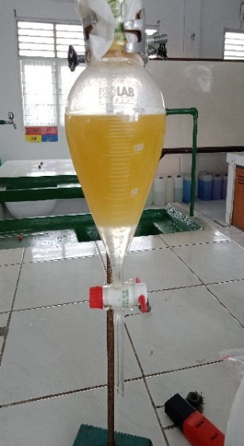
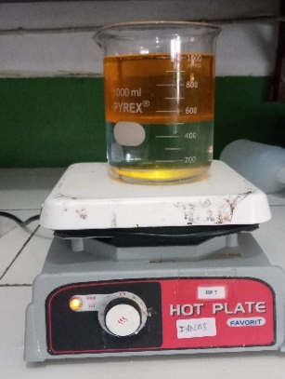

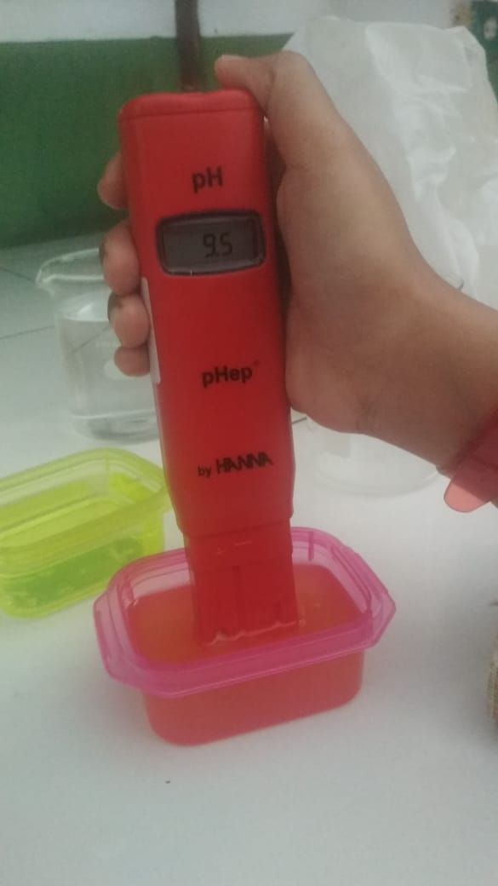
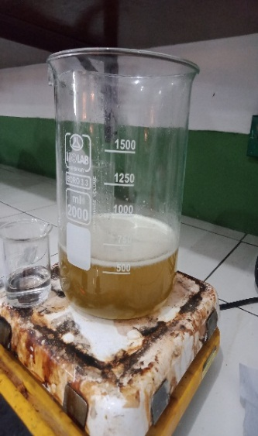
Lampiran 6. Sediaan Sabun Padat Dari Bahan Dasar Minyak Hasil Pemurnian Karbon Aktif Minyak Jelantah

Sari Buah Melon
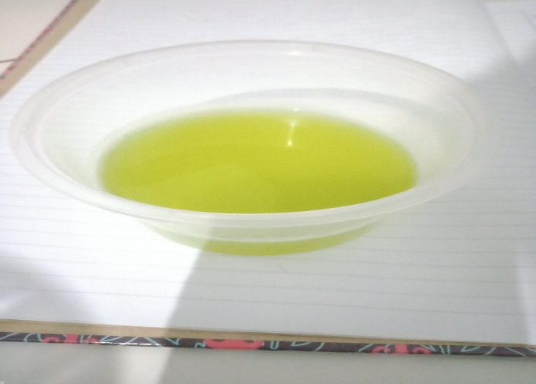

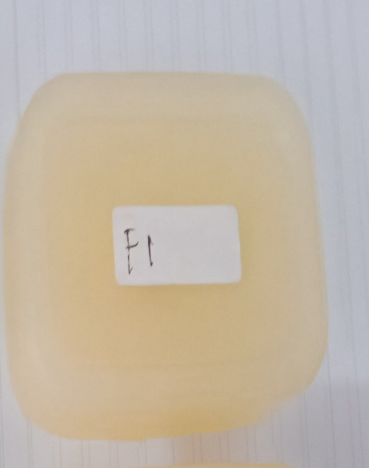
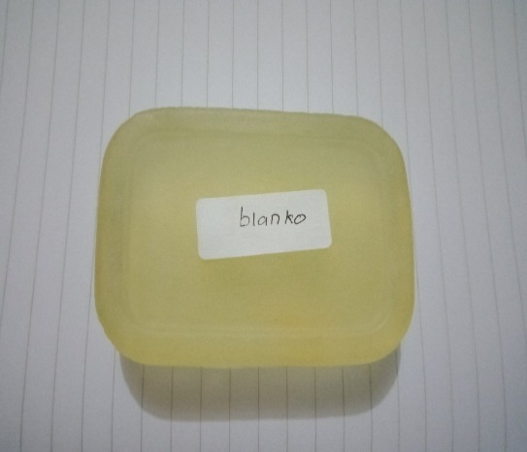

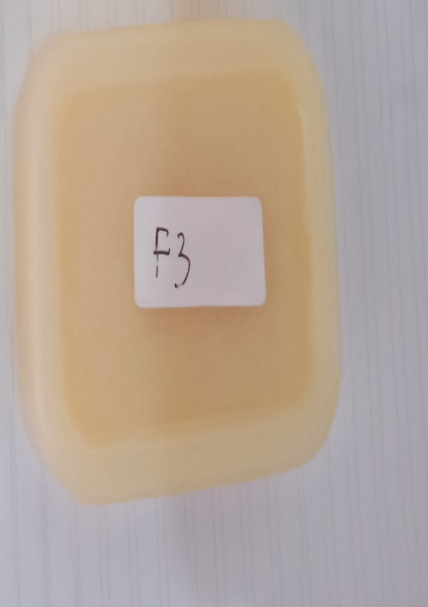
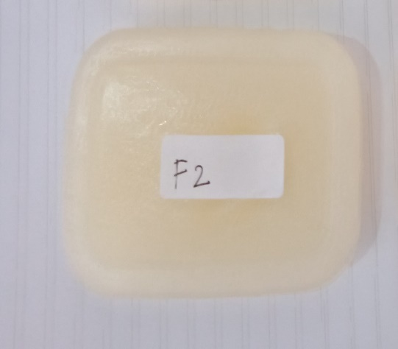
Lampiran 1. Pengujian Kdar Air
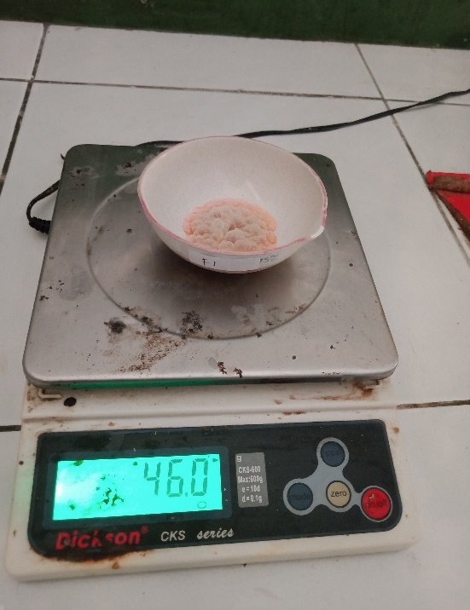
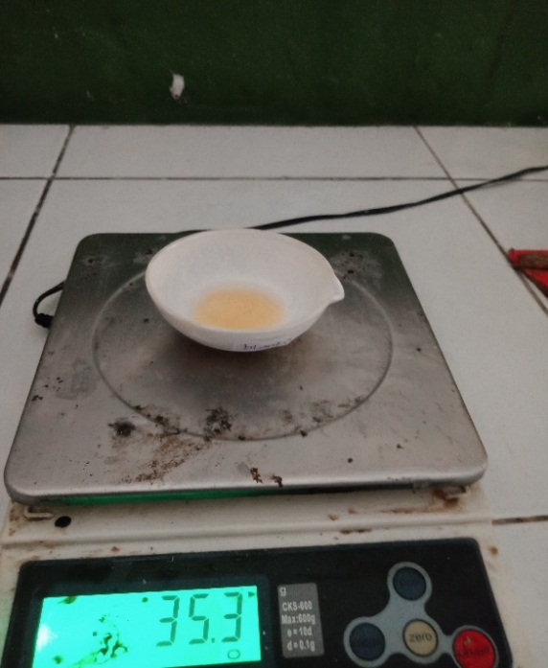

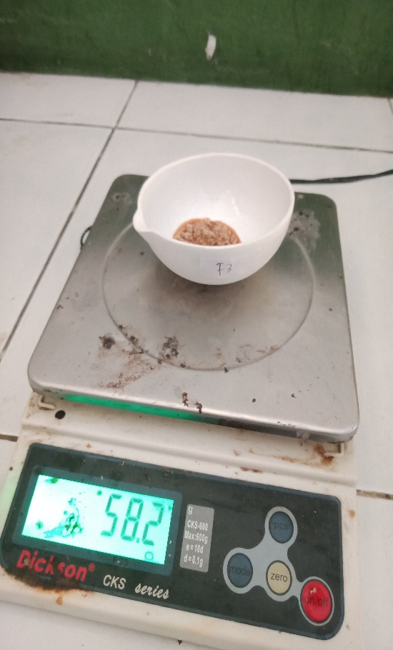
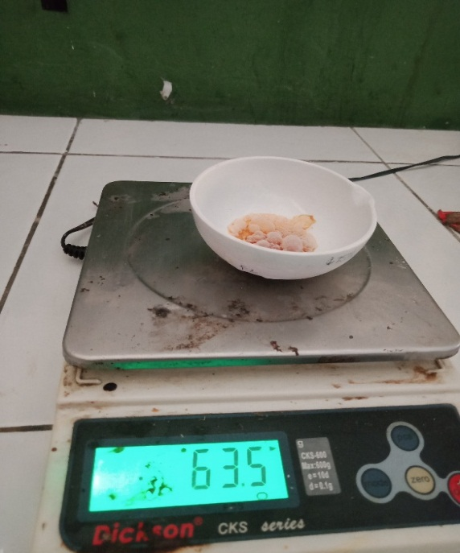
Lampiran 8. Perhitumgan Kadar Air Sabun Padat dengan Bahan Dasar Minyak Hasil Pemurnian Karbon Aktif Minyak Jelantah

$$Kadar Air=\frac{Berat Sampel-(W2-W)}{Berat Sampel}x 100\%$$

Keterangan :
W1 = Berat Cawan Kosong
W2 = Berat Cawan + Isi (setelah oven)

- F0 = $\frac{4 -(63,1 - 59,7)}{4} x 100\%=15\%$
- F1 = $\frac{4 -(58,2 -54,6)}{4} x 100\%=10\%$
- F2 = $\frac{4 -(34,3 - 29,3)}{4} x 100\%=22,5\%$
- F3 = $\frac{4 -(46,0 - 41,1)}{4} x 100\%=25\%$

Lampiran 9. Pengujian pH Sabun Padat
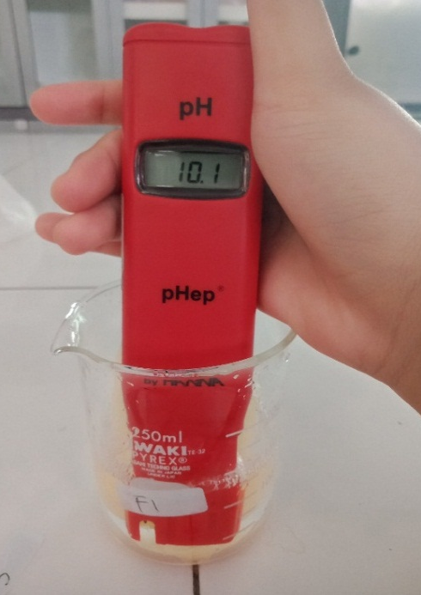
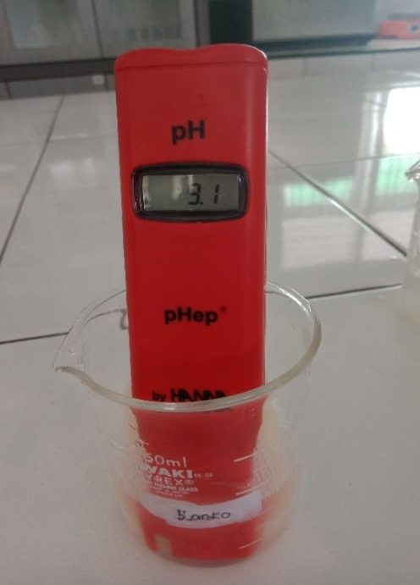

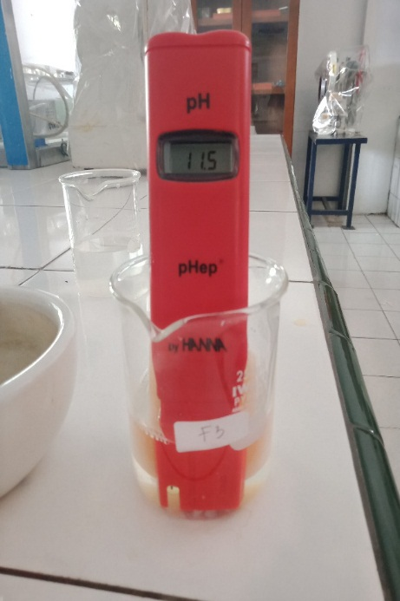
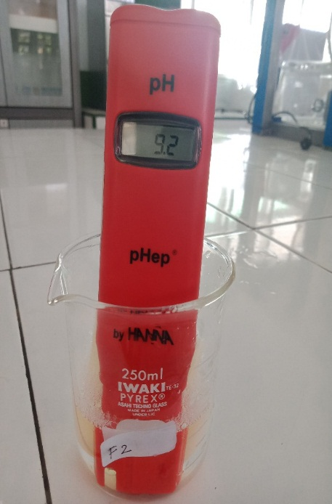
Lampiran 10. Pengujian Tinggi Busa
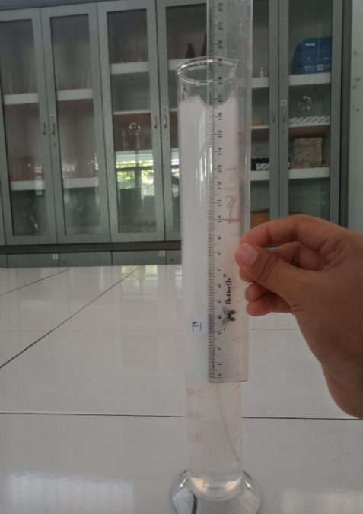
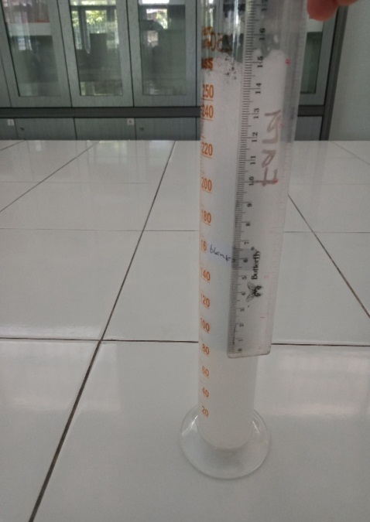

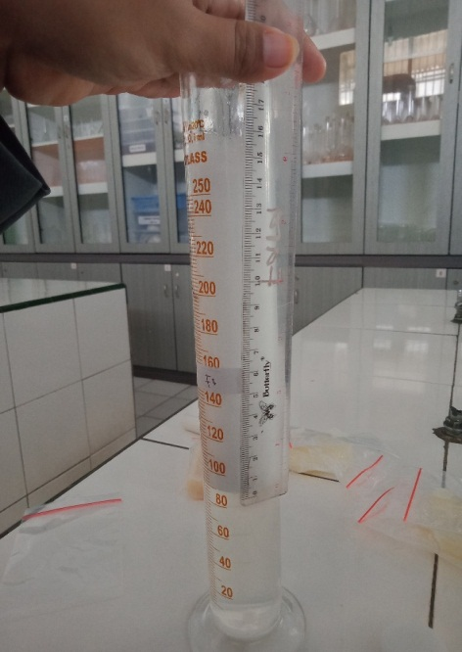
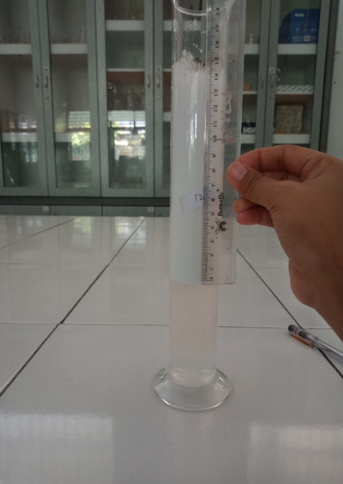
Lampiran 11. Uji Iritasi Sukarelawan
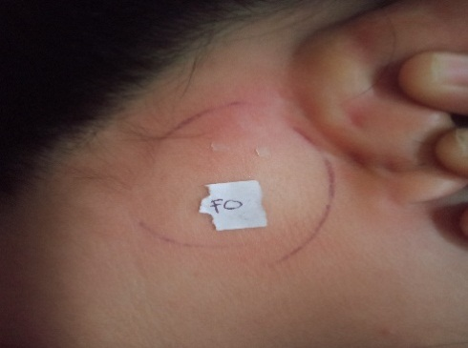
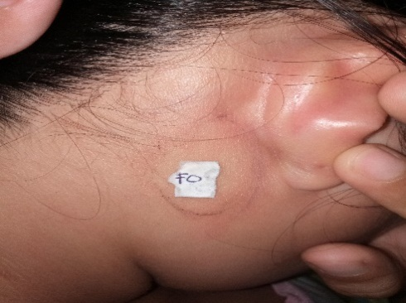
Blanko (F0) Setelah 24 jam

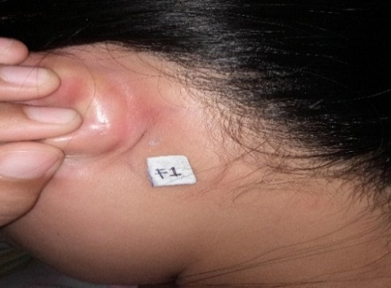
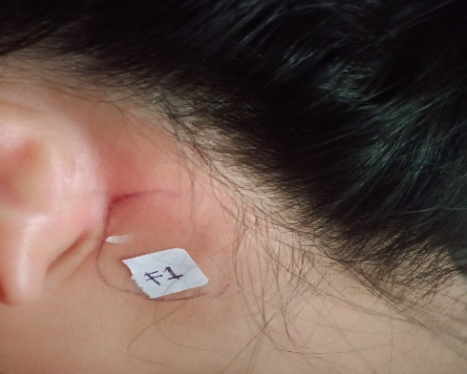
Formula 1 Setelah 24 jam

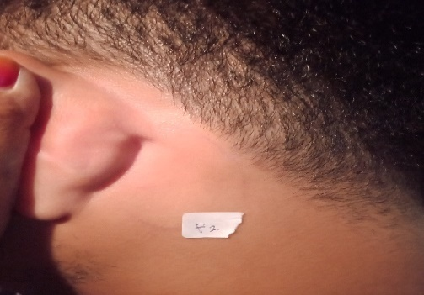
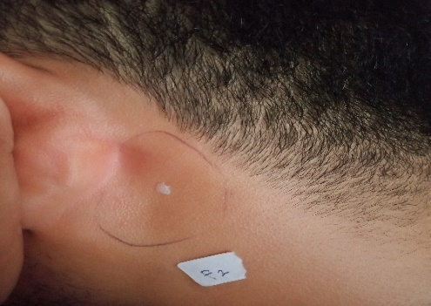
Formula 2 Setelah 24 jam

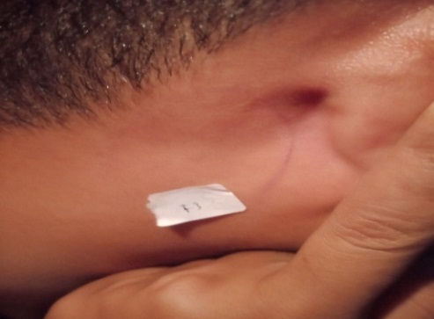
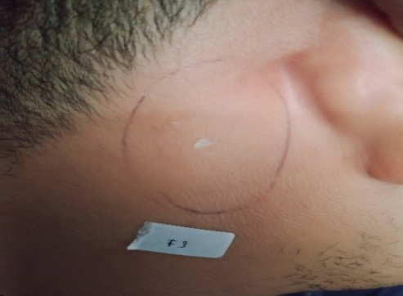
Formula 3 Setelah 24 jam

Lampiran 12. Alat Viskometer
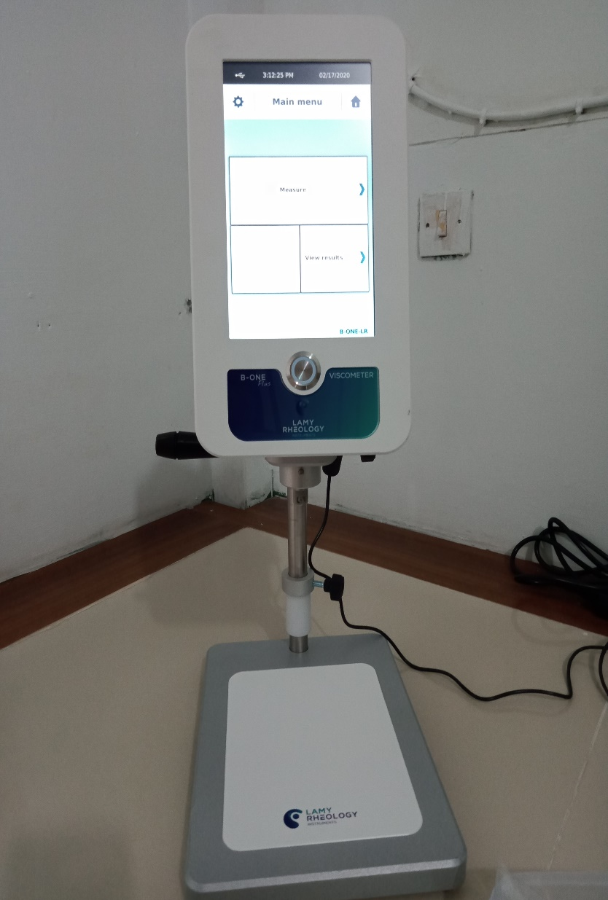

Lampiran 13. Bagan Alir Pengujian Asam Lemak Bebas
5 g minyak
Dimasukkan dalam erlenmeyer
Minyak panas
Di panaskan

Di dinginkan
Di d Setelah dingin Ditetesi 2- 3 tetes ind.pp
inginkan

Merah muda mantap
Di tetesi dengan KOH 0,1
Lampiran 14. Bagan Alir Bilangan Asam
10 g minyak

Di gojlok kuat
Tetesi 2-3 tetes ind.pp
Dinginkan
Minyak panas

Di gojlok kuat
Di gojlok kuat
Di tetesi dengan KOH 0,1
Merah
Muda mantap
Lampiran 15. Bagan Alir Bilangan Penyabunan

5 g minyak
Dimasukkan dalam erlenmyer
Ditambahakan 25 ml KOH 0,5 N beralkohol
Direfluks selama 30 menit
Didinginkan
Ditetesi 2-3 tetes ind.pp
Dititrasi dengan HCL 0,5 N

Merah muda hilang

Lampiran 16. Bagan Alir Pemurnian Karbon Aktif
500 ml air dan ditambahn 500 ml minyak jelantah

Dipanaskan dengan hotplate sampai suhu 110⁰C

Volume air menjadi setengah dari awal volume

Larutan dipisahkan menggunakan corong pisah
Hasil despicing minyak goreng 450 g
Minyak pemurnian carbon aktif
Dipanaskan dengan suhu 70ºC
Ditambah carbon aktif 75 mg
Ditingkatkan suhu 100ºC
Disaring dengan kain katun putih
Dipisahkan minyak dengan carbon aktif
Hasil minyak goreng netralisasi sebanyak 200 g
Suhu ditingkat 40ºC
Aduk 10 menit lalu saring dengan kertas saring untuk memisahkan kotoran
Panaskan pada suhu 35ºC NaOH 10% hingga larutan netral pH 7
Lampiran 17. Bagan Alir Pembuatan Sabun Padat Minyak Hasil Pemurnian Karbon Aktif
Sabun padat

Ditambah sari melon
Ditambah diaduk
Ditambah aquadest
Ditambah gula
Ditambah etanol 96 %
Ditambah TEA
Diaduk
Ditambah asam sitrat
Sediaan larut

Campuran NaOH

Diaduk sampai terbentuk masa penyabunan
Ditambah gliserin
Ditambah NaOH 30 %
Minyak hasil pemurnian carbon aktif

Dilebur pada penangas air dengan suhu 70-80⁰C
Asam stearat

Lampiran 18. Bagan Alir Pengujian Kadar Air
4 gram sabun
Ditimbang berat cawan + sampel
Sabun kering
Dihitung selisih berat cawan
kosong dengan cawan + isi yang telah di oven
selama 3 jam

Dimasukkan kedalam oven selama 3 jam
Dimasukkan dalam cawan kosong yang sebelumnya telah di timbang
Lampiran 19. Bagan Alir Pengujian pH
1 gram sabun

Digerus halus
Dimasukkan kedalam beaker gelas
beaker gelas

Ditambahkan 10 ml air Dimasukkan dalam

Dimasukkan pH meter
Larutan sabun
Dilihat pH yang tercantum pH meter
Lampiran 20. Bagan Alir Pengujian Tinggi Busa
1 gram sabun
Digerus halus
Ditambahkan 10 ml air Dimasukkan dalam
Dihitung tinggi busa setelah 5 menit (H_{s})
Dihitung selisih tinggi busa
Diukur tinggi busa (H₀)
Didiamkan 5 menit

Ditutup gelas ukur
Dikocok selama 10 menit
Gelas ukur
Dimasukkan dalam labu tentukur 10 ml
Lampiran 21. Lembar Kusioner Uji Hedonik (kesukaan)
Nama :
Tanggal Pengujian :
Jenis Produk : Sabun
Intruksi : Nyatakan Penilaian Anda Sesuai Kriteria

Formula | Parameter
 | Tekstur | Aroma | Warna | Busa | Tampilan
F0

F1

F2

F3

Kriteria :
- : Sangat Tidak Suk
- : Tidak suka
- : Agak suka
- : Suka
- : Sangat Su
Lampiran 22. Tabel Hasil Uji Kesukaan (hedonik)
- Data Uji Kesukaan Pada Tekstur
Panelis | Data Hasil Uji Kesukaan Tekstur dari sediaan
 | F0 |  | F1 |  | F2 |  | F3
 | Kode | Nilai | Kode | Nilai | Kode | Nilai | Kode | Nilai
1 | SS | 5 | S | 4 | S | 4 | S | 4
2 | S | 4 | S | 4 | AS | 3 | S | 4
3 | S | 4 | AS | 3 | AS | 3 | AS | 3
4 | SS | 5 | AS | 3 | AS | 3 | AS | 3
5 | S | 4 | AS | 3 | AS | 3 | AS | 3
6 | S | 4 | S | 4 | S | 4 | AS | 3
7 | S | 4 | S | 4 | S | 4 | AS | 3
8 | S | 4 | AS | 3 | S | 4 | S | 4
9 | S | 4 | AS | 3 | S | 4 | S | 4
10 | S | 4 | AS | 3 | TS | 2 | S | 4
11 | S | 4 | AS | 3 | S | 4 | S | 4
12 | SS | 5 | AS | 3 | S | 4 | S | 4
13 | SS | 5 | AS | 3 | AS | 3 | S | 4
14 | SS | 5 | S | 4 | TS | 2 | S | 4
15 | S | 4 | S | 4 | S | 4 | S | 4
16 | SS | 5 | S | 4 | AS | 3 | S | 4
17 | S | 4 | S | 4 | S | 4 | S | 4
18 | S | 4 | S | 4 | S | 4 | AS | 3
19 | S | 4 | S | 4 | AS | 3 | TS | 2
20 | S | 4 | AS | 3 | S | 4 | TS | 2
21 | SS | 5 | S | 4 | S | 4 | TS | 2
22 | SS | 5 | S | 4 | AS | 3 | AS | 3
23 | SS | 5 | AS | 3 | TS | 2 | AS | 3
24 | SS | 5 | AS | 3 | S | 4 | AS | 3
25 | S | 4 | S | 4 | S | 4 | AS | 3
26 | S | 4 | S | 4 | S | 4 | AS | 3
27 | S | 4 | AS | 3 | S | 4 | AS | 3
28 | S | 4 | S | 4 | AS | 3 | S | 4
29 | SS | 5 | S | 4 | AS | 3 | S | 4
30 | SS | 5 | S | 4 | AS | 3 | S | 4

Lampiran 22. (Lanjutan)
- Data Uji Kesukaan Pada Aroma
Panelis | Data Hasil Uji Kesukaan Tekstur dari sediaan
 | F0 |  | F1 |  | F2 |  | F3
 | Kode | Nilai | Kode | Nilai | Kode | Nilai | Kode | Nilai
1 | S | 4 | S | 4 | S | 4 | S | 4
2 | S | 4 | S | 4 | S | 4 | AS | 3
3 | S | 4 | AS | 3 | S | 4 | AS | 3
4 | AS | 3 | S | 4 | S | 4 | S | 4
5 | AS | 3 | AS | 3 | S | 4 | S | 4
6 | AS | 3 | S | 4 | S | 4 | S | 4
7 | AS | 3 | AS | 3 | S | 4 | S | 4
8 | AS | 3 | AS | 3 | AS | 3 | AS | 3
9 | S | 4 | AS | 3 | AS | 3 | S | 4
10 | S | 4 | S | 4 | S | 4 | S | 4
11 | S | 4 | S | 4 | AS | 3 | TS | 2
12 | AS | 3 | S | 4 | S | 4 | AS | 3
13 | S | 4 | S | 4 | AS | 3 | TS | 2
14 | AS | 3 | AS | 3 | AS | 3 | S | 4
15 | S | 4 | AS | 3 | S | 4 | S | 4
16 | S | 4 | AS | 3 | S | 4 | AS | 3
17 | AS | 3 | AS | 3 | S | 4 | TS | 2
18 | S | 4 | AS | 3 | AS | 3 | TS | 2
19 | S | 4 | S | 4 | AS | 3 | TS | 2
20 | AS | 3 | S | 4 | AS | 3 | TS | 2
21 | S | 4 | S | 4 | S | 4 | AS | 3
22 | AS | 3 | S | 4 | S | 4 | S | 4
23 | S | 4 | S | 4 | TS | 2 | S | 4
24 | S | 4 | S | 4 | TS | 2 | S | 4
25 | S | 4 | S | 4 | TS | 2 | AS | 3
26 | S | 4 | S | 4 | S | 4 | S | 4
27 | S | 4 | AS | 3 | S | 4 | S | 4
28 | S | 4 | S | 4 | TS | 2 | S | 4
29 | S | 4 | S | 4 | AS | 3 | AS | 3
30 | S | 4 | S | 4 | AS | 3 | AS | 3

Lampiran 22. (Lanjutan)
- Data Uji Kesukaan Pada Warna
Panelis | Data Hasil Uji Kesukaan Tekstur dari sediaan
 | F0 |  | F1 |  | F2 |  | F3
 | Kode | Nilai | Kode | Nilai | Kode | Nilai | Kode | Nilai
1 | SS | 5 | S | 4 | S | 4 | AS | 3
2 | SS | 5 | S | 4 | S | 4 | AS | 3
3 | SS | 5 | S | 4 | S | 4 | AS | 3
4 | SS | 5 | AS | 3 | S | 4 | AS | 3
5 | SS | 5 | AS | 3 | S | 4 | AS | 3
6 | SS | 5 | S | 4 | AS | 3 | S | 4
7 | S | 4 | S | 4 | AS | 3 | S | 4
8 | S | 4 | AS | 3 | S | 4 | S | 4
9 | S | 4 | AS | 3 | S | 4 | TS | 2
10 | S | 4 | AS | 3 | S | 4 | TS | 2
11 | SS | 5 | AS | 3 | S | 4 | TS | 2
12 | SS | 5 | S | 4 | S | 4 | AS | 3
13 | S | 4 | S | 4 | S | 4 | AS | 3
14 | SS | 5 | S | 4 | S | 4 | AS | 3
15 | SS | 5 | S | 4 | AS | 3 | AS | 3
16 | S | 4 | S | 4 | AS | 3 | S | 4
17 | S | 4 | AS | 3 | S | 4 | S | 4
18 | S | 4 | S | 4 | S | 4 | S | 4
19 | SS | 5 | S | 4 | S | 4 | S | 4
20 | S | 4 | S | 4 | S | 4 | S | 4
21 | S | 4 | S | 4 | S | 4 | AS | 3
22 | S | 4 | S | 4 | S | 4 | AS | 3
23 | SS | 5 | S | 4 | AS | 3 | AS | 3
24 | SS | 5 | S | 4 | AS | 3 | S | 4
25 | SS | 5 | S | 4 | AS | 3 | S | 4
26 | SS | 5 | S | 4 | AS | 3 | S | 4
27 | SS | 5 | S | 4 | S | 4 | AS | 3
28 | S | 4 | AS | 3 | S | 4 | S | 4
29 | SS | 5 | AS | 3 | AS | 3 | AS | 3
30 | S | 4 | S | 4 | AS | 3 | AS | 3

Lampiran 22. (Lanjutan)
- Data Uji Kesukaan Pada Busa
Panelis | Data Hasil Uji Kesukaan Tekstur dari sediaan
 | F0 |  | F1 |  | F2 |  | F3
 | Kode | Nilai | Kode | Nilai | Kode | Nilai | Kode | Nilai
1 | AS | 3 | AS | 3 | AS | 3 | AS | 3
2 | S | 4 | S | 4 | S | 4 | AS | 3
3 | AS | 3 | S | 4 | SS | 5 | S | 4
4 | AS | 3 | S | 4 | SS | 5 | AS | 3
5 | AS | 3 | S | 4 | SS | 5 | S | 4
6 | S | 4 | AS | 3 | S | 4 | S | 4
7 | S | 4 | AS | 3 | S | 4 | AS | 3
8 | S | 4 | S | 4 | S | 4 | AS | 3
9 | S | 4 | S | 4 | SS | 5 | AS | 3
10 | S | 4 | AS | 3 | SS | 5 | S | 4
11 | S | 4 | AS | 3 | SS | 5 | S | 4
12 | S | 4 | AS | 3 | SS | 5 | S | 4
13 | S | 4 | S | 4 | S | 4 | AS | 3
14 | S | 4 | S | 4 | S | 4 | S | 4
15 | AS | 3 | S | 4 | S | 4 | S | 4
16 | AS | 3 | S | 4 | S | 4 | AS | 3
17 | AS | 3 | S | 4 | S | 4 | S | 4
18 | AS | 3 | S | 4 | SS | 5 | S | 4
19 | AS | 3 | S | 4 | SS | 5 | S | 4
20 | S | 4 | S | 4 | SS | 5 | AS | 3
21 | S | 4 | S | 4 | SS | 5 | AS | 3
22 | S | 4 | AS | 3 | SS | 5 | AS | 3
23 | AS | 3 | SS | 5 | S | 4 | S | 4
24 | AS | 3 | SS | 5 | S | 4 | S | 4
25 | AS | 3 | AS | 3 | S | 4 | AS | 3
26 | AS | 3 | S | 4 | SS | 5 | AS | 3
27 | AS | 3 | SS | 5 | SS | 5 | S | 4
28 | S | 4 | SS | 5 | SS | 5 | S | 4
29 | S | 4 | SS | 5 | SS | 5 | S | 4
30 | S | 4 | SS | 5 | S | 3 | S | 4

Lampiran 22. (Lanjutan)
- Data Uji Kesukaan Pada Tampilan
Panelis | Data Hasil Uji Kesukaan Tekstur dari sediaan
 | F0 |  | F1 |  | F2 |  | F3
 | Kode | Nilai | Kode | Nilai | Kode | Nilai | Kode | Nilai
1 | SS | 5 | S | 4 | S | 4 | S | 4
2 | SS | 5 | S | 4 | AS | 3 | S | 4
3 | S | 4 | S | 4 | AS | 3 | S | 4
4 | S | 4 | S | 4 | AS | 3 | S | 4
5 | SS | 5 | S | 4 | S | 4 | S | 4
6 | S | 4 | SS | 5 | S | 4 | AS | 3
7 | S | 4 | S | 4 | S | 4 | AS | 3
8 | SS | 5 | AS | 3 | AS | 3 | AS | 3
9 | SS | 5 | S | 4 | S | 4 | AS | 3
10 | SS | 5 | SS | 5 | S | 4 | AS | 3
11 | S | 4 | SS | 5 | S | 4 | S | 4
12 | SS | 5 | SS | 5 | S | 4 | S | 4
13 | SS | 5 | AS | 3 | SS | 5 | AS | 3
14 | SS | 5 | AS | 3 | AS | 3 | S | 4
15 | S | 4 | AS | 3 | AS | 3 | S | 4
16 | S | 4 | S | 4 | S | 4 | AS | 3
17 | S | 4 | AS | 3 | S | 4 | AS | 3
18 | S | 4 | S | 4 | S | 4 | AS | 3
19 | SS | 5 | S | 4 | AS | 3 | AS | 3
20 | S | 4 | S | 4 | S | 4 | S | 4
21 | S | 4 | AS | 3 | S | 4 | S | 4
22 | SS | 5 | S | 4 | AS | 3 | S | 4
23 | SS | 5 | S | 4 | AS | 3 | AS | 3
24 | SS | 5 | AS | 3 | AS | 3 | AS | 3
25 | SS | 5 | S | 4 | S | 4 | AS | 3
26 | S | 4 | S | 4 | S | 4 | S | 4
27 | S | 4 | AS | 3 | AS | 3 | S | 4
28 | SS | 5 | S | 4 | AS | 3 | S | 4
29 | SS | 5 | S | 4 | S | 4 | S | 4
30 | SS | 5 | AS | 3 | S | 4 | S | 4

Lampiran 23. Hasil Uji Intrtval Nilai Kesukaan
Nilai Kesukaan Tekstur Formula Blanko ( Sediaan Tanpa Sari Melon)
panelis | Hasil Uji Kesukaan Tekstur Pda Panelis
 | Kode | Nilai kesukaan (ⅺ) | (ⅺ - $\overline{x}$) | (ⅺ-$\overline{x}$)
1 | SS | 5 | 0,6 | 0,36
2 | S | 4 | 0,4 | 0,16
3 | S | 4 | 0,4 | 0,16
4 | SS | 5 | 0,6 | 0,36
5 | S | 4 | 0,4 | 0,16
6 | S | 4 | 0,4 | 0,16
7 | S | 4 | 0,4 | 0,16
8 | S | 4 | 0,4 | 0,16
9 | S | 4 | 0,4 | 0,16
10 | S | 4 | 0,4 | 0,16
11 | S | 4 | 0,4 | 0,16
12 | SS | 5 | 0,6 | 0,36
13 | SS | 5 | 0,6 | 0,36
14 | SS | 5 | 0,6 | 0,36
15 | S | 4 | 0,4 | 0,16
16 | SS | 5 | 0,4 | 0,16
17 | S | 4 | 0,4 | 0,16
18 | S | 4 | 0,4 | 0,16
19 | S | 4 | 0,4 | 0,16
20 | S | 4 | 0,4 | 0,16
21 | SS | 5 | 0,6 | 0,36
22 | SS | 5 | 0,6 | 0,36
23 | SS | 5 | 0,6 | 0,36
24 | SS | 5 | 0,6 | 0,36
25 | S | 4 | 0,4 | 0,16
26 | S | 4 | 0,4 | 0,16
27 | S | 4 | 0,4 | 0,16
28 | S | 4 | 0,4 | 0,16
29 | SS | 5 | 0,6 | 0,36
30 | SS | 5 | 0,6 | 0,36
Nilai rata-rata |  | 4,4 | $\sum{(xi-}\overline{x}$)² | 6,64

Lampiran 23. (lanjutan)
$$Standar Deviasi (SD) =\sqrt{\frac{(\sum{(ⅺ-\overline{x)2}}}{n-1}}$$
$$=\sqrt{\frac{6,64}{30-1}}$$
= 0,4774
Rentang nilai kesukaan dari parameter tekstur formula blanko (F0) sediaan sabun padat bahn dasa minyak pemurnian karbon aktif minyak jelantah :
= Nilai rata-rata ( $\overline{x }$ ) – 0,4774 ≥ µ$≤$ Nilai rata-rata ( $\overline{x }$ ) + 0,4774
= 2,8 – 0,4774 ≥ µ$≤$ 2,8 + 0,4774
= 3,9226 ≥ µ$≤$ 4,8774
Dengan cara yang sama dihitung nilai rata-rata, nilai standar deviasi dan nilai rentang kesukaan untu F0,F1,F2 dan F3 terhadap uji kesukaan pada tekstur, Aroma, Wrna, Busa, dan Tampilan, Adapun Datanya dapat dilihat dalam tabel beruikut:

Lampiran 23. (lanjutan)

- Data Nilai rata-rata, Standar Deviasi dan Nilai Kesukaan Pada Segi Tekstur

 | Formula blanko | Formula 1 | Formula 2 | Formula 3
Rata-rata nilai kesukaan | 4,6 | 3,6 | 4,4 | 3,4
Standar Deviasi | 0,4774 | 0,8423 | 0,8452 | 0,8837
Rentang Nilai Keesukaan | 3,9226  Sampai  4,8774 | 2,7577  sampai 4,4423 | 3,5548  sampai  5,2452 | 2,5163 sampai 4,2837

- Data Nilai Rata-rata Standar Deviasi dan Nilai Kesukaan Pada Segi Aroma

 | Formula blanko | Formula 1 | Formula 2 | Formula 3
Rata-rata nilai kesukaan | 3,6 | 3,6 | 3,4 | 3,3
Standar Deviasi | 0,8395 | 0,7640 | 0,6362 | 0,8803
Rentang Nilai Keesukaan | 2,7605  Sampai  4,4395 | 2,926  Sampai  4,274 | 2,7638  Sampai  4,0362 | 2,4197  Sampai  4,1803

- Data Nilai Rata-rata Standar Deviasi dan Nilai Kesukaan Pada Segi warna

 | Formula blanko | Foemula 1 | Formula 2 | Formula 3
Rata-rata nilai kesukaan | 4,5 | 3,5 | 3,7 | 3,3
Standar Deviasi | 0,8509 | 0,8509 | 0,8053 | 0,8448
Rentang Nilai Keesukaan | 3,9191  Sampai  5,3509 | 2,6491  Samapi  4,3509 | 2,8847  Sampai  4,5053 | 2,4552  Sampai  4,1448

Lampiran 23. (lanjutan)
- Data Nilai Rata-rata Standar Deviasi dan Nilai Kesukaan Pada Segi Busa
 | Formula blanko | Formula 1 | Formula 2 | Formula 3
Rata-rata nilai kesukaan | 3,4 | 3,9 | 4,5 | 3,5
Standar Deviasi | 0,8240 | 0,870 | 0,8509 | 0,8509
Rentang Nilai Keesukaan | 2,576  Sampai  4,224 | 3,053  Sampai  4,747 | 3,6491  Sampai  5,3509 | 2,6491  Sampai  4,3509

- Data Nilai Rata-rata Standar Deviasi dan Nilai Kesukaan Pada Segi Tampilan

 | Formula blanko | Formula 1 | Formula 2 | Formula 3
Rata-rata nilai kesukaan | 4,6 | 3,7 | 3,6 | 3,8
Standar Deviasi | 0,8565 | 0,8181 | 0,8563 | 0,8104
Rentang Nilai Keesukaan | 3,7435  Sampai  5,4563 | 2,8819  Sampai  4,5181 | 2,7546  Sampai  4,4452 | 2,9896  Sampai  4,2104

